|  |
| --- |
| Nguyễn Trung Thành - 20176874 |

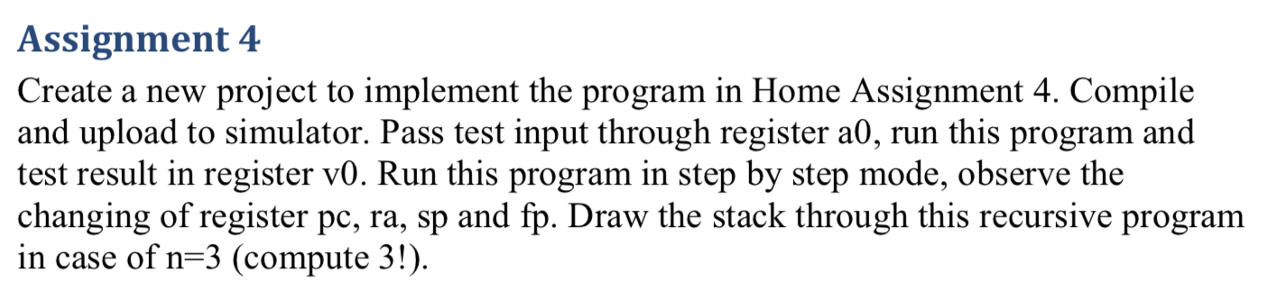

* Source Code:

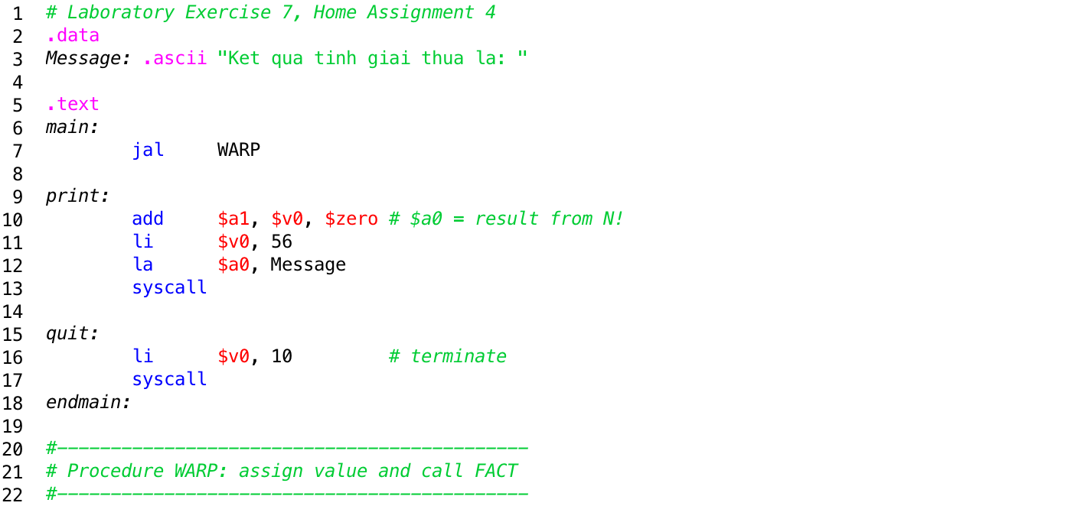

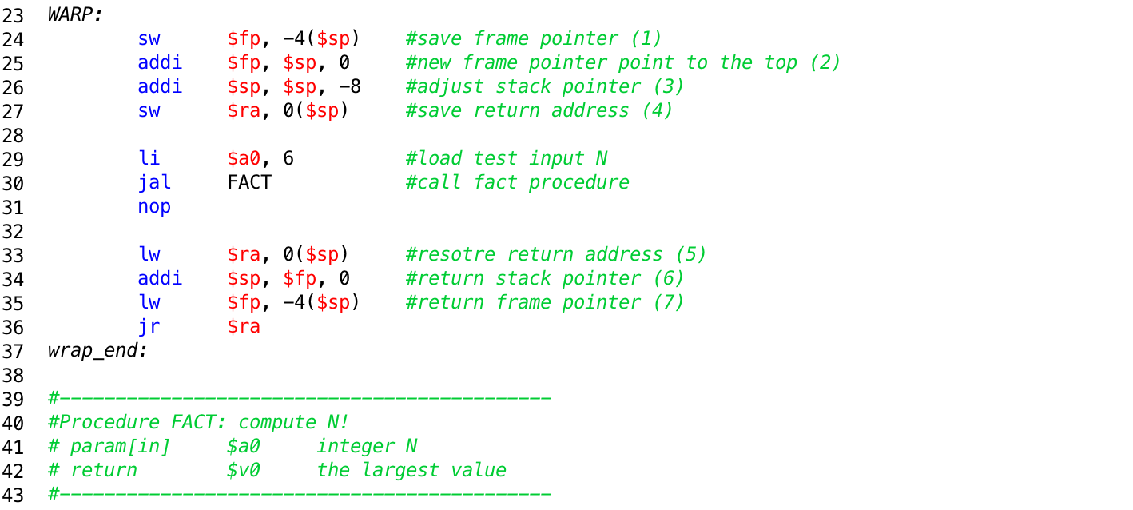

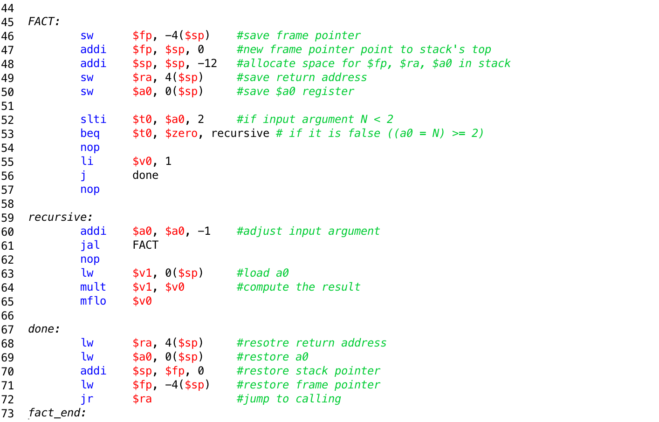

* Tính N! = 6!



* Kết quả:

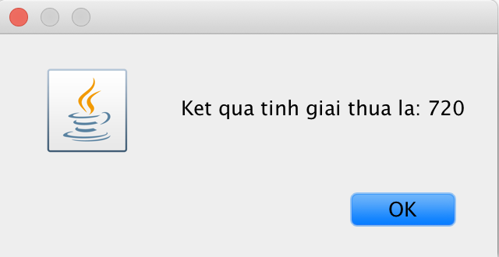

* Bảng Data-Segment chứa các địa chỉ chứa ra, sp and fp và lưu các giá trị $a0

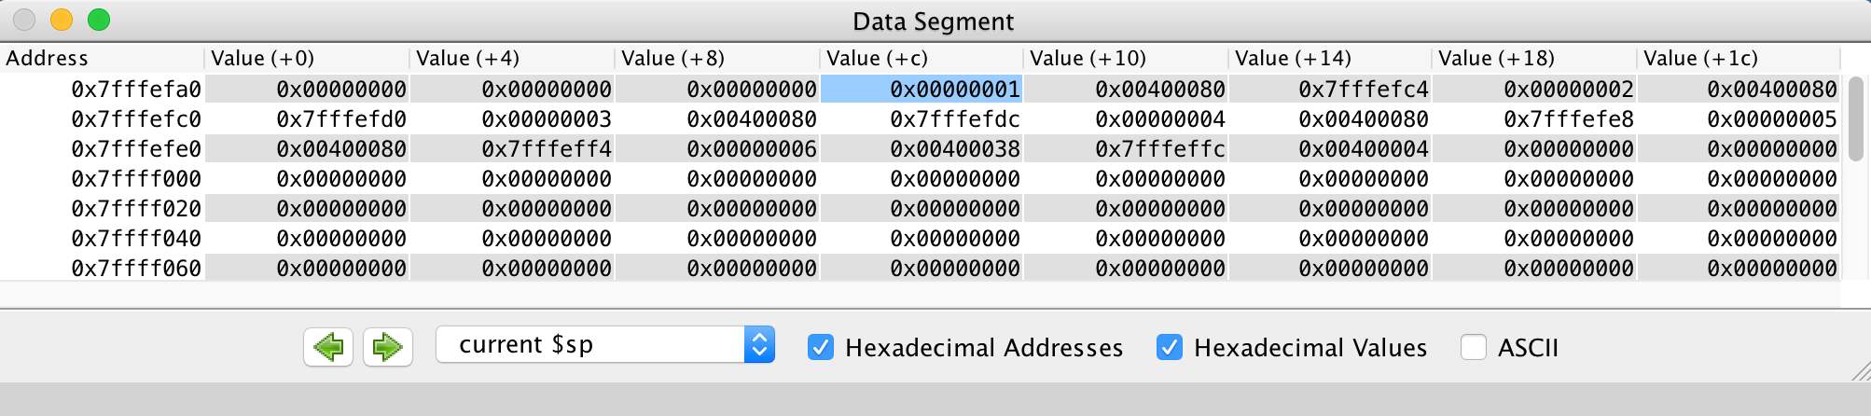

* Lấy các giá trị trong $sp rồi nhân $v1 với $v0 sau đó lưu lại $v0

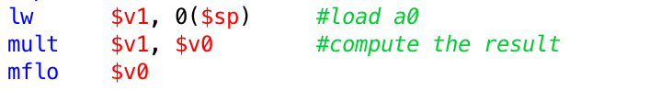

* Kết quả tính 6!



* In ra màn hình và kết thúc
* Xét trường hợp n = 3

Đầu vào $a0



* Khi thực hiện jal WARP



* Lưu giá trị của $ra vào datasegment

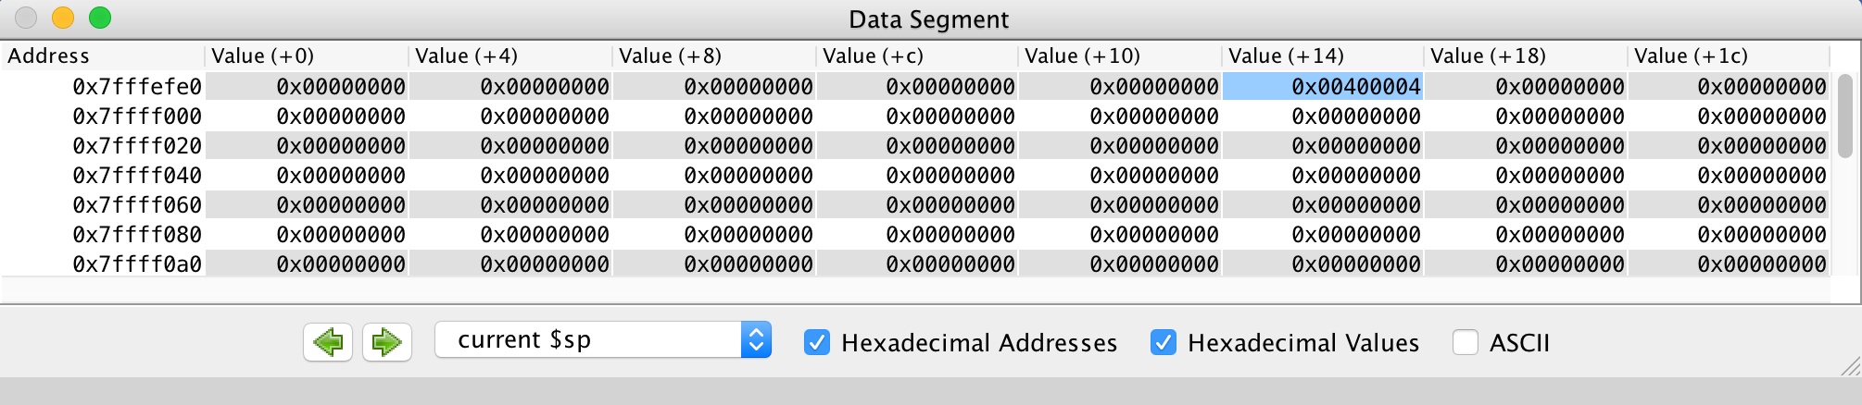

Con trỏ ngăn xếp $sp và con trỏ khung $fp

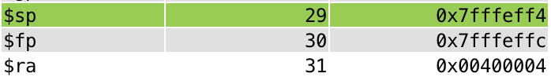

* Khi jal FACT



* Lưu giá trị của $fp

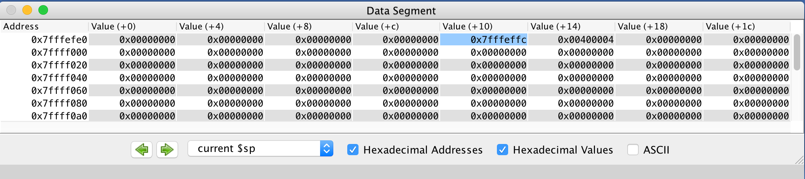

* Lưu giá trị $ra của FACT

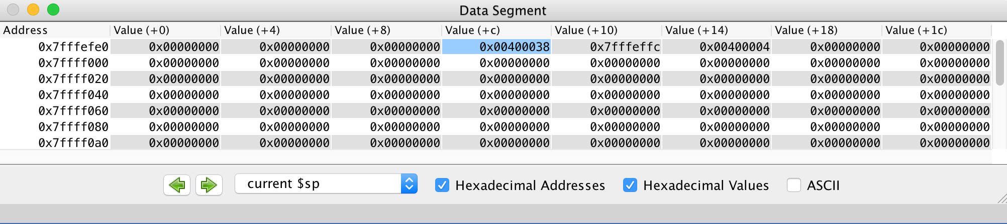

* Lưu giá trị $a0

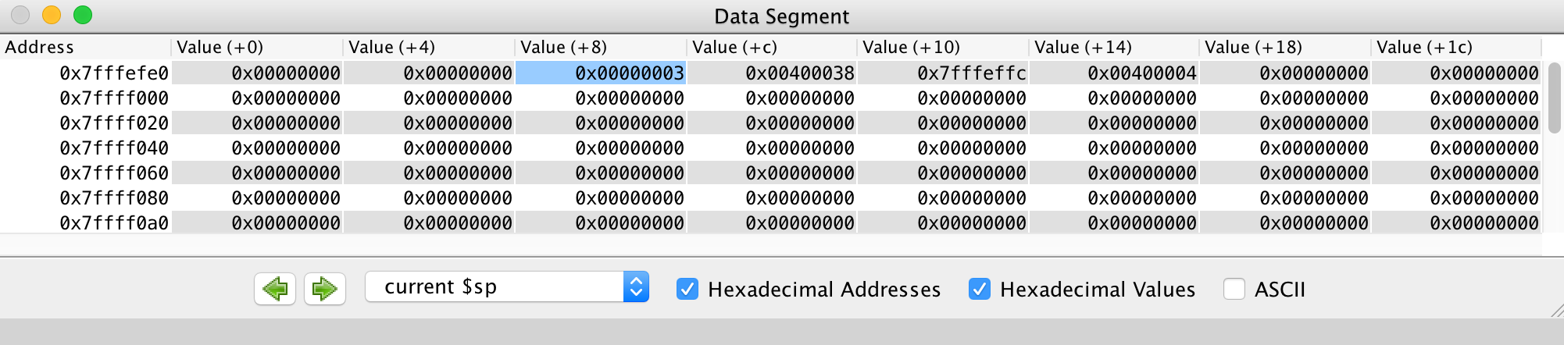

* Tương tự như vậy, kết quả lưu trữ:

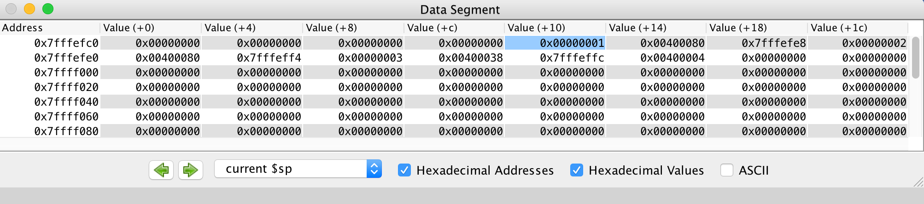

* Quá trình thực sau lệnh jal FACT sẽ tính toán kết quả => Kết quả là 6

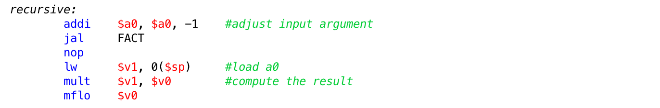

* Sau đó lấy $ra ban đầu từ datasegment rồi về chương trình sau jal WARP để thực hiện tiếp và kết thúc.

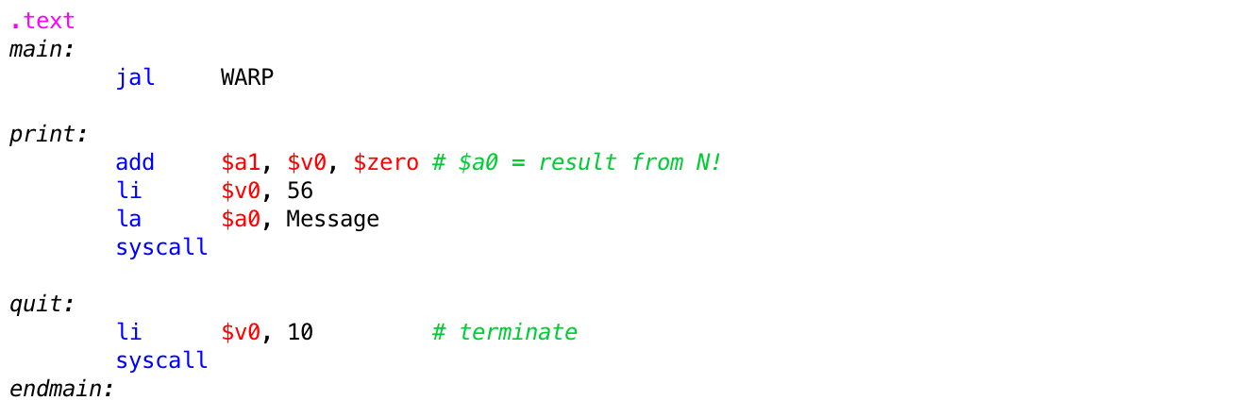

* Cuối cùng ta có kết quả với n = 3 là:

